Cari Contoh PEAS dari

1. robot moxie

2. robot pelayan

lalu buat program prolog yang robot itu kerjakan!

Jawab:

1. Robot Moxie

**PEAS**

|  |  |  |  |  |
| --- | --- | --- | --- | --- |
| Agen Type | Performance Measure | Environment | Actuator | Sensors |
| Robot Moxie | Safe, Efektivitas Berinteraktsi, Fast Respon, Melatih perkembangan social anak | Interaktif,Interaksi dengan Anak-Anak, Virtual/Digital | Kepala, Suara, Ekspresi Wajah, Gerakan tubuh | Mikrofon, Kamera, Sensor Sentuhan |

**PROGRAM PROLOG**

* **Fakta Untuk Moxie**

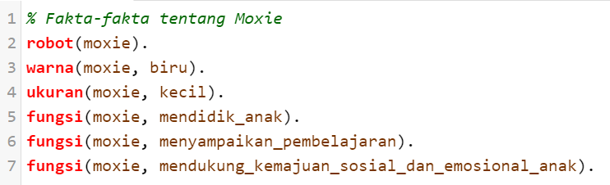

* **Kemampuan Moxie**



* **Kemungkinan Respon sesuai Query yang di input:**

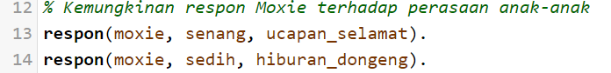

* **Output Perilaku Moxie jika memilih salah satu respon:**

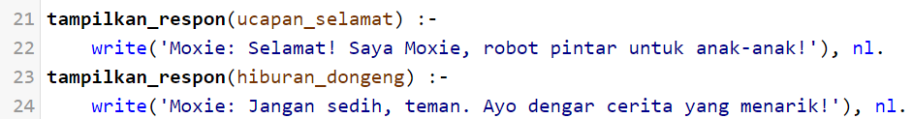

Catatan:

nl = New Line / Garis Baru

* **Aturan Moxie**

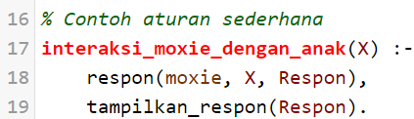

* **Query**

**Jika Query Senang**

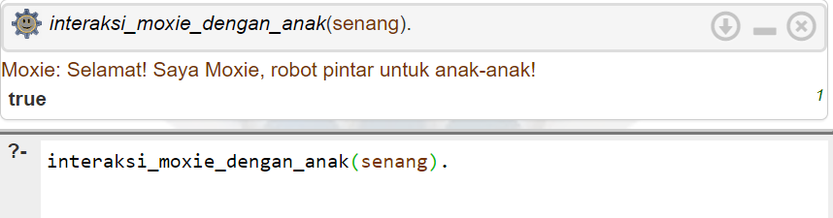

**Jika Query Sedih**

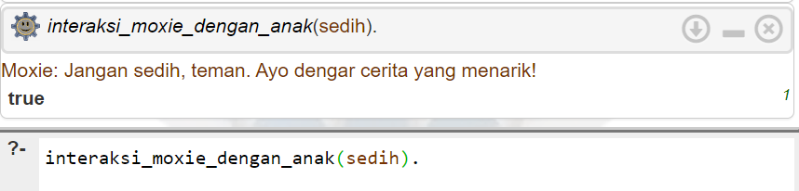

2. Robot Pelayan

**PEAS**

|  |  |  |  |  |
| --- | --- | --- | --- | --- |
| Agen Type | Performance Measure | Environment | Actuator | Sensors |
| Robot Pelayan | Safe, Efektivitas Berinteraktsi, Fast Respon | Restoran/Café, Makanan dan Minuman, Customer | Suara, Ekspresi Wajah, Layar, Lengan | Mikrofon, Kamera, Sensor Tangan, Sensor Jarak |

**PROGRAM PROLOG**

* **Fakta Tentang Robot Pelayan**

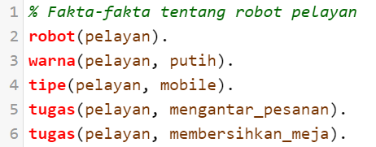

* **Fakta Tentang Café/Restoran**

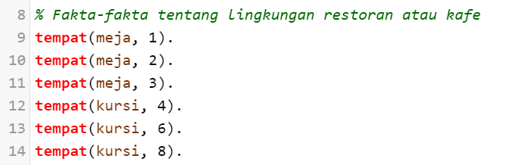

* **Fakta Tentang Pesanan**

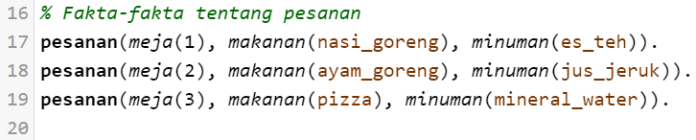

* **Aturan Mengantarkan Pesanan**



* **Aturan Membersihkan Meja**

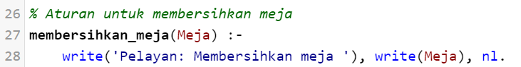

* **Aturan Memeriksa Pesanan di Meja**



* **Salah Satu Interaksi yang dilakukan**

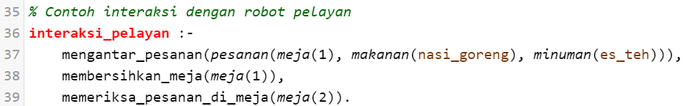

* **Query dan Hasilnya**

